Организационно-методический отдел ЦГПБ имени А. П. Чехова.
Ул. Греческая, 105
т. 340-327

library@taglib.ru
metod@taglib.ru
Управление социальной защиты населения г. Таганрога
МБУК Централизованная библиотечная система г. Таганрога
Центральная городская публичная библиотека имени А. П. Чехова
___________________________________________
Организационно - методический отдел

«Учимся жить вместе»

Программа

заседания «круглого стола» с представителями общественных организаций инвалидов г. Таганрога

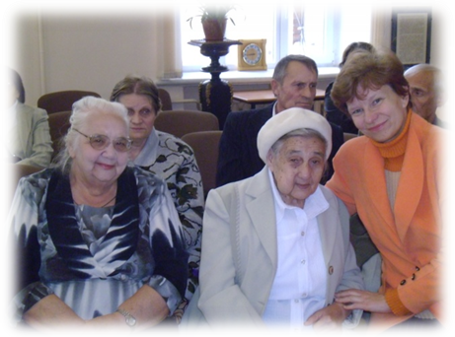

Таганрог
2013
27 марта 2013 года 11 – 00

Конференц-зал ЦГПБ имени А. П. Чехова (Греческая,105)

Программа

- Долгосрочная целевая программа «Доступная среда» на 2013-2015 гг.
Первый заместитель начальника
Управления социальной защиты населения г. Таганрога Гайдаревская Маргарита Анатольевна

- Открой новый мир. Библиотека – это комфортно.
Директор
МБУК Централизованная библиотечная система г. Таганрога
Михеева Татьяна Алексеевна

- Ресурсы и услуги муниципальных библиотек г. Таганрога.
Заведующий организационно-методическим отделом
ЦГПБ имени А. П. Чехова
Рыбина Светлана Александровна

- Мы работаем для ВАС и вместе с ВАМИ. Клубы по интересам.

Клуб «Правовые встречи».
Заведующий отделом «Центр правовой и экономической информации ЦГПБ имени А. П. Чехова
Кремнева Елена Константиновна

Клуб «Гармония».
Заведующий Библиотечно-информационным центром-
филиал №12 МБУК ЦБС г. Таганрога
Урванцева Наталья Петровна

Центр культурных программ.
Заведующий отделом «Центр культурных программ»
ЦГПБ имени А. П. Чехова
Сербина Оксана Геннадьевна

- Экскурсия по историческому зданию и новому корпусу библиотеки.
Ведущий методист ЦГПБ имени А. П. Чехова
Костикова Оксана Сергеевна
Главный библиотекарь организационно-методического отдела ЦГПБ имени А. П. Чехова
Воротникова Валентина Ивановна

К заседанию подготовлены:
- буклет «Таганрог библиотечный»
- презентация «Учимся жить вместе»
- список аудиокниг «Открой новый мир».

Сопровождение заседания «круглого стола» -
Ведущий методист ЦГПБ имени А. П. Чехова
Прилуцкая Татьяна Леонидовна

Техническая поддержка –
Звукооператор отдела «Центр культурных программ»
ЦГПБ имени А. П. Чехова
Фролов Сергей Сергеевич

